**PROGRAM SEDERHANA MENGHITUNG**

**GAJI POKOK KARYAWAN**

DOSEN PENGAMPUH:

**YASIR MUIN, S.T.,M.Kom.**



OLEH:

**EVRIYANTI LA WADE**

**(07352311016)**

**PROGRAM STUDI INFORMATIKA**

**FAKULTAS TEKNIK**

**UNIVERSITAS KHAIRUN**

**2024**

**BAB I**

**PENDAHULUAN**

1. Latar Belakang

Latar belakang dari pembuatan program sederhana penghitungan gaji karyawan seringkali terkait dengan evolusi kebutuhan perusahaan dalam mengelola sumber daya manusia dan meningkatkan efisiensi operasional. Beberapa faktor yang memotivasi pengembangan program tersebut adalah peningkatan jumlah karyawan dalam perusahaan yang berkembang, kompleksitas struktur gaji yang melibatkan berbagai jenis tunjangan, bonus, dan potongan, serta perubahan dalam regulasi pajak atau kebijakan ketenagakerjaan yang mempengaruhi proses penggajian.

Selain itu, terdapat pula tuntutan akan laporan yang lebih akurat dan tepat waktu untuk pengambilan keputusan strategis atau keperluan audit internal. Dalam situasi ini, program penghitungan gaji dapat menjadi solusi untuk menghadapi tantangan tersebut dengan mengotomatisasi proses perhitungan gaji, sehingga menghemat waktu dan tenaga serta mengurangi kesalahan manusia yang mungkin terjadi.

1. Tujuan Pembuatan Program

Tujuan utama pembuatan program ini adalah untuk menyederhanakan dan mempercepat proses perhitungan gaji karyawan serta meningkatkan akurasi dan efisiensi dalam pengelolaan sumber daya manusia di perusahaan.

1. Rumusan Masalah

* **Kesalahan perhitungan manual**: Proses perhitungan gaji karyawan yang dilakukan secara manual rentan terhadap kesalahan manusia, seperti kesalahan dalam mengalikan atau menambahkan angka, yang dapat menyebabkan ketidakakuratan dalam pembayaran gaji.
* **Waktu dan tenaga yang di butuhkan:** Proses perhitungan gaji karyawan secara manual membutuhkan waktu dan tenaga yang cukup banyak, terutama jika jumlah karyawan atau kompleksitas struktur gaji tinggi. Hal ini dapat menghambat efisiensi operasional perusahaan.

**BAB II**

**PEMBAHASAN**

1. Langkah-langkah Pembuatan Program Sederhana Menghitung Gaji Karyawan

* pertama mendefinisikan kelas GajiKaryawan, kemudian kelas ini memiliki tiga metode : **_init_, hitung_gaji_harian, hitung_gaji_mingguan, dan hitung_gaji_bulanan.** Metode **_init_** digunakan untuk menginisialisasi objek karyawan dengan nama dan gaji per hari. Metode **hitung_gaji_harian** digunakan untuk menghitung gaji harian berdasarkan jumlah hari kerja. Metode **hitung_gaji_mingguan** dan **hitung_gaji_bulanan** digunakan untuk menghitung gaji mingguan dan bulanan dengan mengalikan gaji harian dengan jumlah hari kerja dalam seminggu dan sebulan masing-masing. Mengasumsikan berapa hari kerja dalam seminggu dan sebulan, pemakaian asumsi itu tergantung dari pengguna jika ingin menggunkannya.

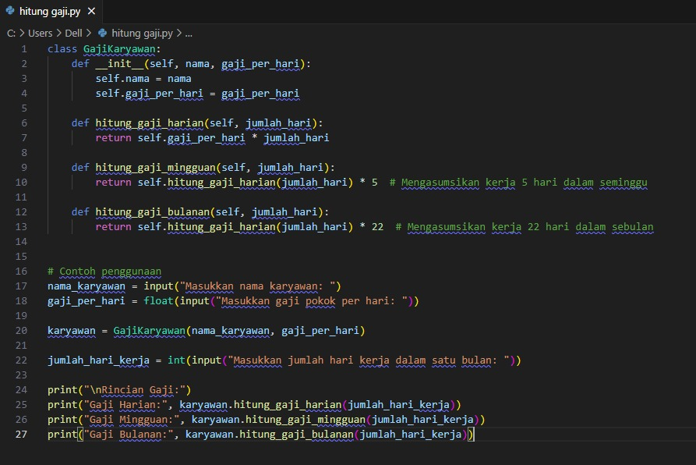

* Selanjutnya membuat variabel dan mengambil input dari pengguna berupa nama karyawan dan gaji pokok per hari. Kemudian, Setelah mendapatkan semua input, membuat objek karyawan menggunakan kelas GajiKaryawan. Dan menggunakan metode yang telah didefinisikan untuk menghitung gaji harian, mingguan, dan bulanan berdasarkan input yang diberikan. Lalu masukkan **print( )** untuk mencetak uotput dari program, kemudian running hasil dari program.



* Berikut adalah hasil running dari program yang telah dibuat, yang di mana program meminta masukkan nama karyawan, gaji pokok perhari, dan jumlah hari kerja dalam perbulan. Lalu program menampilkan rincian gaji secara otomatis.

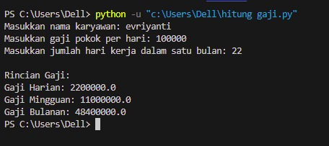

**BAB III**

**PENUTUP**

1. Kesimpulan

Program penghitungan gaji karyawan merupakan solusi yang efektif dalam mengatasi masalah perhitungan gaji yang kompleks dan memakan waktu secara manual. Dengan menggunakan program ini, perusahaan dapat mengotomatisasi proses penghitungan gaji karyawan berdasarkan gaji per hari yang diberikan. Pengguna program, seperti HR atau manajer keuangan, dapat dengan mudah menghitung gaji harian, mingguan, dan bulanan karyawan dengan memasukkan informasi yang diperlukan, seperti nama karyawan, gaji per hari, dan jumlah hari kerja dalam satu bulan.